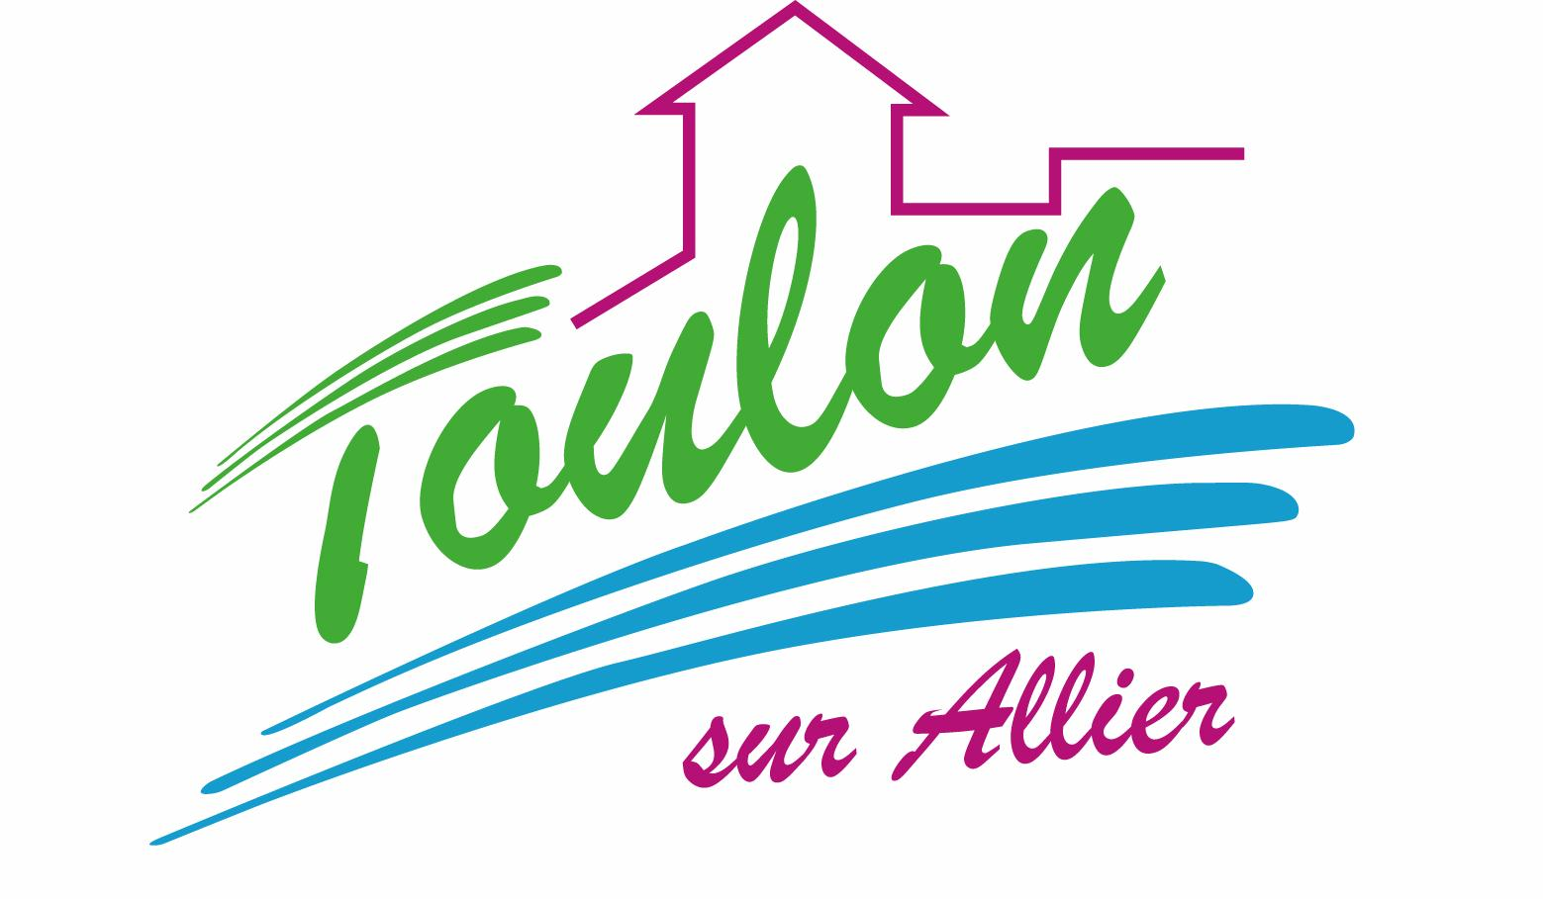


Semaine du 10 au 14 Mai 2021

Lundi 10 Mai 2021
Bon appétit

Purée d'épinards
Boeuf
Blédilacté
Compote de fruits
Mardi 11 Mai 2021

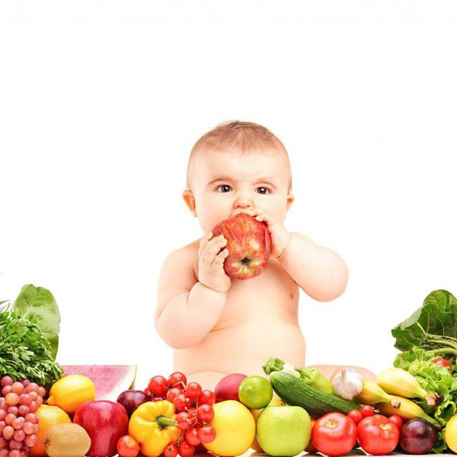
Purée de légumes
Colin
Blédilacté
Compote de fruits

Mercredi 12 Mai 2021

Purée de tomates
Dinde
Blédilacté
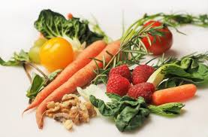
Compote de fruits
Jeudi 13 Mai 2021

Férié

Vendredi 14 Mai 2021

Fermeture

La Mairie se réserve le droit de modifier les menus en cas d’imprévu.
La viande de bœuf servie cette semaine est d’origine française

